卓球バレー指導者･３級審判員養成講習会参加申込書

埼玉県卓球バレー協会
代表理事 山田幸司様
卓球バレー指導者･３級審判員養成講習会に参加します 年 月 日

フリガナ
氏 名
住 所 | 〒 －
連絡先 | ☎
連絡先 | FAX
連絡先 | E-Mail
申込先： 〒344-0003 埼玉県春日部市新川１０４－５ 総務担当：野口
e-Mail info＠saitamaken-tva.com
FAX番号 ０４８－７５２－３４７６

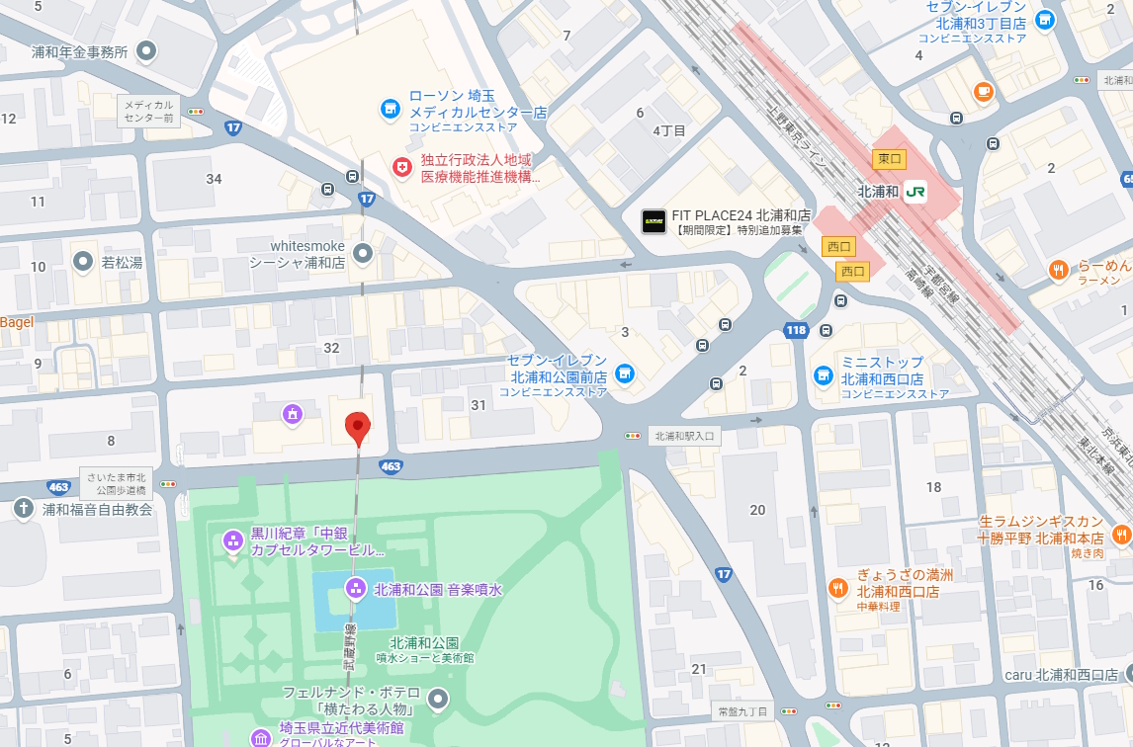
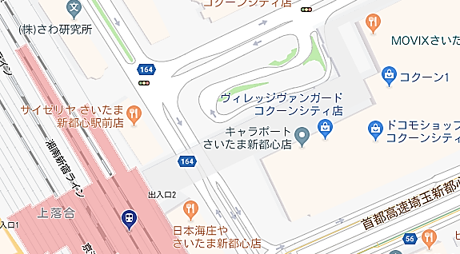
さいたま市常盤（ときわ）公民館
住所：さいたま市浦和区常盤9－30－1
（JR京浜東北線 北浦和駅西口から徒歩５分）
ＴＥＬ：048－832－1841

